【高速先生原创|生产与高速系列】死于黎明之前---关于PCB邮票孔的DFM案例
作者：王辉东 一博科技高速先生团队队员

行百里者半九十，道理很深刻。历史上有很多大事都是在最后一刻，功亏一篑，死于黎明之前，说PCB的成型方式也同样如此，比如说邮票孔。

随着电子技术的不断发展，电子产品日益普及，各种电子产品进入千家万户，PCB板的生产也被带动起来。然而，在PCB板大批量生产过程中， 现有的PCB拼装板，直线分板和其他形状的PCB分板通常独立出货，因形状不同难以排版， 使得客户使用很不方便，因此改进PCB拼装板结构，方便客户使用是一个急需解决的问题。
邮票孔的分板方式应运而生， 邮票孔PCB线路板拼板即是选用很小的孔把板与板之间衔接起来，看起来像邮票上面的锯齿形状，用邮票孔衔接能够很好的控制板与板之间的分切毛刺，因而对于要求较高的PCB板来说，选用邮票孔连接方式是比较好的方案。一时之间在PCB设计行业内，普遍认为邮票孔拼板方便快捷高效，无所不能。
我司有一个合作多年的老客户，对邮票孔成型的拼板方式情有独钟。前段时间客户设计了一个10层板子，尺寸在235mm*180mm。其中板内有器件到板边距离小于4mm。为了方便焊接，节约成本，不开治具，于是客户在PCB板子的长方向上下添加了工艺边，并且拼板方式用了邮票孔，客户制板后，在我司PCBA工厂贴装。
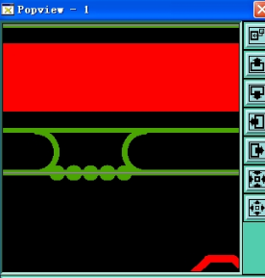
PCB贴装完成后，我司和客户建议：我们公司有板机可以帮你分板。客户说不用，我自己也有分板机，比贵司的效率高很多，并且功耗小，污染少，简单粗暴，直接明了，等我回去板子测试完成后我自己用它分板。当时我们还纳闷，客户究竟是什么样的分板机，有这么牛掰呢。见证奇迹的时刻终于到了，客户测试OK后，拿出了他珍藏已久的分板神器。那是什么宝贝呢，我们拭目以待……..
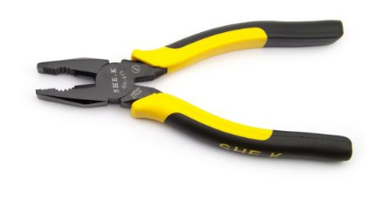
不错你没有看错，这就是传说中的分板神奇。人见人爱，花见花败的老虎钳子。最是那一低头的温柔，像是水莲花不胜凉风的娇羞，只见它轻启铁唇，一下子紧紧吻住了PCB板，在旖旎的春光里，我们瞪大了眼睛，只听嘎嘣一声脆响，线路板的工艺边应声而断。啊，板子和工艺边成功分离，成功了。但是有一句话叫什么的来着，成功和失败不知道是哪一个先到，人生中充满太多的意外,那么猝不及防。。。。。这次对不起，悲剧先到了。。。。。

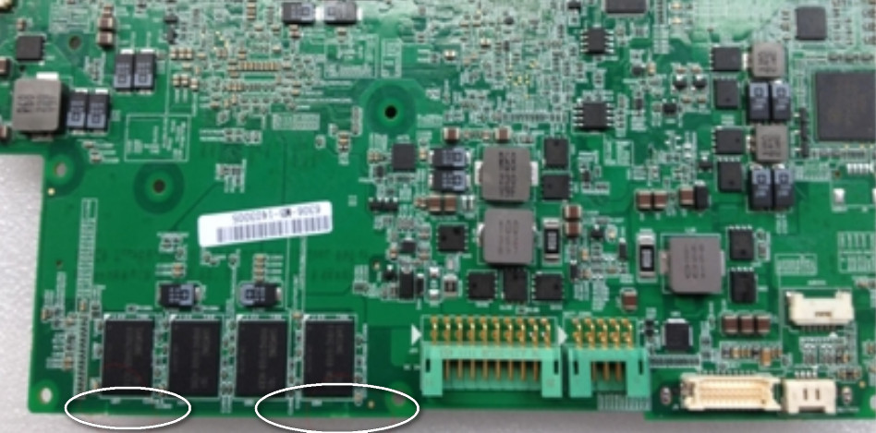
在PCB的板边处有多处芯片，芯片下方设计有邮票孔，其中两处邮票孔分板后，因应力问题导致PCB出现分层，此板是10层板，第四层信号层靠近板边的地方，有走线分布。分层了，走线裸露了，板子GAME OVER了。。。。
分板后，板边分层如下图：
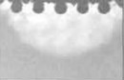
10层板的叠层分布，L4层为信号层。
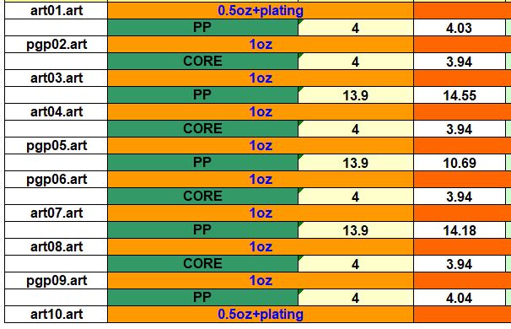
人生不能彩排，打倒不能重来，无时无刻都在现场直播。通过上面的案例，我们知道邮票孔添加位置和到板内的物体间距是有要求的。那么这个间距是多少呢，通过多次验证，我们得出的经验值是0.5MM。
下图是一博关于邮票孔的封装。从下图中我们看出邮票孔的封装两边做了0.5mm的禁布区域，一旦器件和走线到邮票孔的间距违规，DRC的提示就是最好的警示，红线不可越。。。。。。此种封装的设计经验值得大家学习借鉴和推广。。。。。。
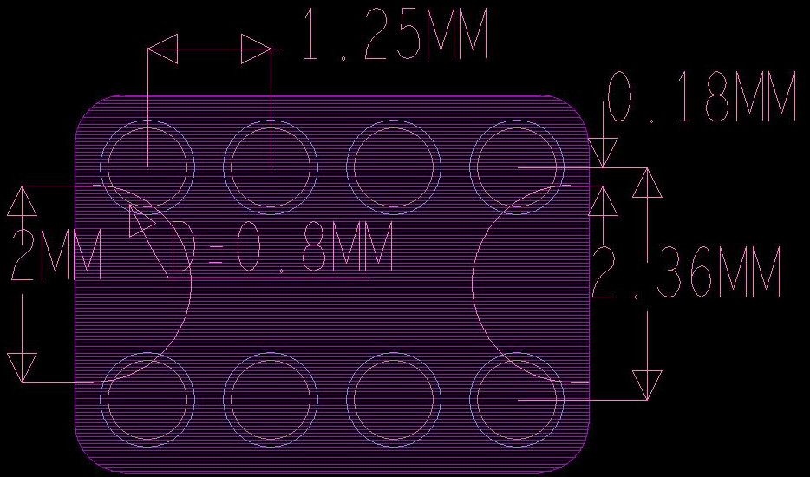

任何事情摔跤以后，不要多想，先爬起来再说，总结经验，重新向前。牛，就是要做介于牛A和牛C之间，仅此而已。。。。。。

【关于一博】
一博科技成立于2003年3月，专注于高速PCB设计、PCB制板、SMT焊接加工和供应链服务。我司在中国、美国、日本设立研发机构，全球研发工程师600余人。
一博旗下PCB板厂位于深圳松岗，采用来自日本、德国等一流加工设备，TPS精益生产管理以及品质管控体系的引入，致力为广大客户提供高品质、高多层的制板服务。
一博旗下PCBA总厂位于深圳，并在上海、成都设立分厂，厂房面积15000平米，现有20条SMT产线，配备全新进口富士XPF、NXT3、AIMEX III、全自动锡膏印刷机、十温区回流炉、波峰焊等高端设备，并配有AOI、XRAY、SPI、智能首件测试仪、全自动分板机、BGA返修台、三防漆等设备，专注研发打样、中小批量的SMT贴片、组装等服务。作为国内SMT快件厂商，48小时准交率超过95%。常备一万余种YAGEO、MURATA、AVX、KEMET等全系列阻容以及常用电感、磁珠、连接器、晶振、二三极管，源自原厂或一级代理，现货在库，并提供全BOM元器件供应。

【关于高速先生】
高速先生由深圳市一博科技有限公司R&D技术研究部创办，用浅显易懂的方式讲述高速设计，成立至今保持每周发布两篇原创技术文章，已和大家分享了百余篇呕心沥血之作，深受业内专业人士欢迎，是中国高速电路第一自媒体品牌。

扫一扫，即可关注

